苏州大学《线性代数》课程（第十六卷）答案 共3页
院系 专业
一、（12%）判断题：（1）× （2）× （3）× （4）× （5）× （6）√
二、（18%）选择题：（1）d （2）c （3） b （4） b （5） d （6）c
三、1、（8%）解：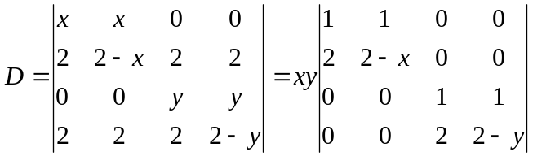
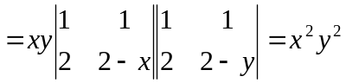
2、（8%）解：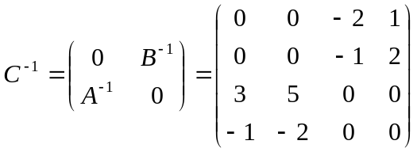
四、（10%）解：由已知得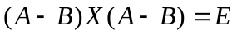，及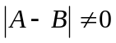
故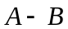可逆， 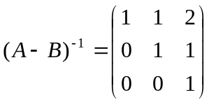 （4%）
于是 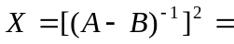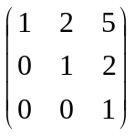 （6%）
五、（10%）解：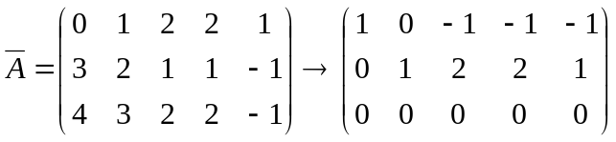 （3%）
基础解系为：
特解为： 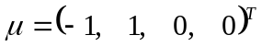 （5%）
全部解为：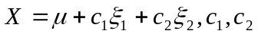 为任意常数 （2%）
六、（10%）解：因为有三个不同的特征值，所以可以对角化，
设 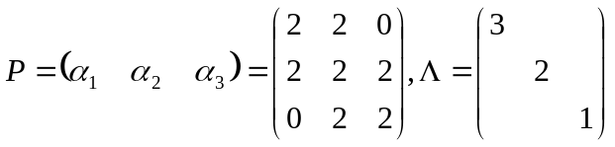，
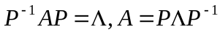 （4%）
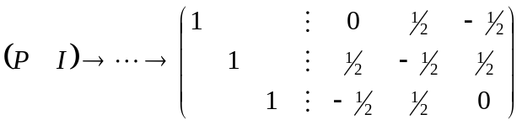,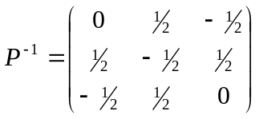 （3%）
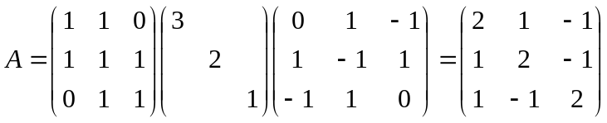 （3%）
七、（14%）解：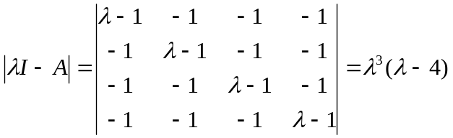
的特征值为：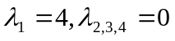 （3%）
对于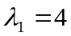，其特征向量：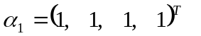
对应于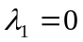的所有特征向量为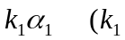 为非零常数） （3%）
对于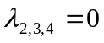，其特征向量：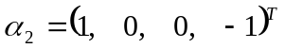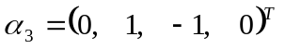
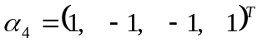
对应于的所有特征向量为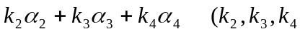 不全为零） （3%）
易知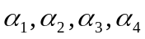两两正交，将其单位化
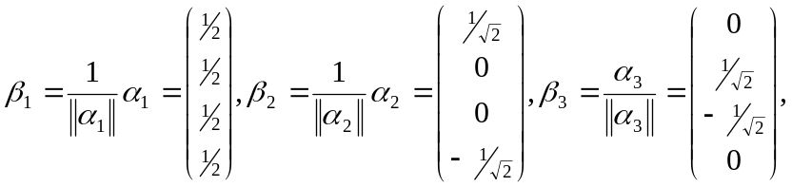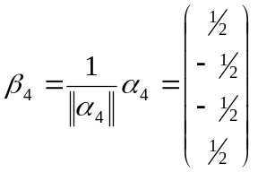 （3%）
正交矩阵 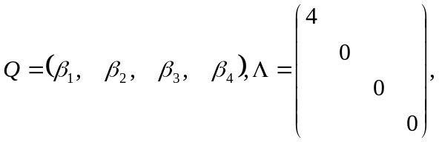 （2%）
八、（10%）证明：“” 已知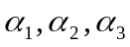线性无关，设有 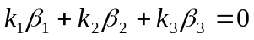
得
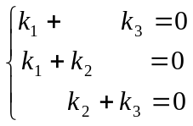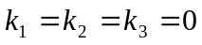 即线性无关
“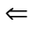” 已知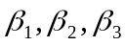线性无关，且由线性表示
则的秩的秩=3，而只有3个向量，所以线性无关

